SUJET

Option B Électronique et Réseaux

Domaine de la physique Durée 2 h

Le sujet est composé de 3 parties indépendantes : Partie 3 : détection d’un véhicule par boucle inductive ; Partie 4 : bilan de liaison ;
Partie 5 : transmission par modulation LoRa.

Partie 3 – Détection d’un véhicule par boucle inductive
L’objectif de cette partie est de montrer que les valeurs d’inductances et de fréquences sont cohérentes avec les caractéristiques du détecteur.

Pour cela, les caractéristiques techniques de la boucle magnétique ainsi que les caractéristiques du signal généré par le détecteur sont mises à disposition au fil des questions de cette partie.

La borne « arrêt-minute » est équipée d’un détecteur automatique de véhicule.
Il comporte une boucle électromagnétique enterrée dans la chaussée reliée par un câble torsadé de jonction jusqu’au détecteur dont le schéma est représenté figure 10.
Une boucle est composée de plusieurs spires, une spire étant un enroulement d’un tour complet de la boucle de détection.

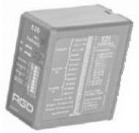
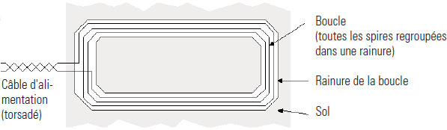
.
Figure 10 : schéma du circuit de détection
Les dimensions d’une place standard de stationnement sont de 5,0 m de longueur et 2,3 m de largeur. La boucle de détection, en câble mono-conducteur, de forme rectangulaire avec 2,0 m de longueur et 1,0 m de largeur, est positionnée au centre de la place de stationnement selon le schéma Figure 11.

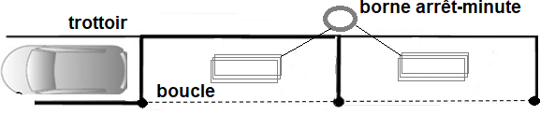
.
Figure 11 : schéma du stationnement « arrêt-minute »
Q47. Calculer le périmètre P d’une spire de la boucle.

Le nombre de spires est relié au périmètre de la boucle comme indiqué sur la figure 12.

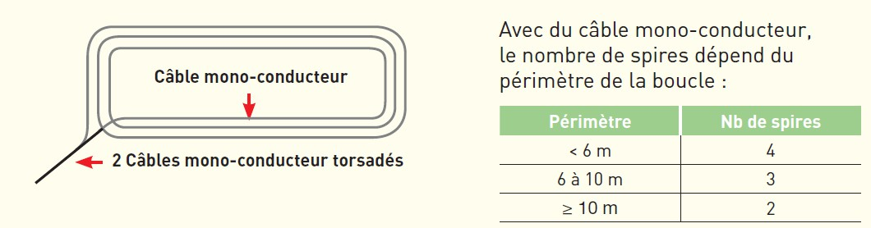
Figure 12 : extrait de la documentation technique de la boucle magnétique
Q48. Justifier que le nombre N de spires est de 3 d’après la Figure 12.

La formule permettant d’estimer l’inductance L, exprimée en µH, de la boucle magnétique, en l’absence de véhicule, s’exprime comme suit :

L = P × (N² + N)
avec P (en m) le périmètre de la boucle et N le nombre de spires.

Q49. Calculer la valeur de l’inductance L de la boucle en l’absence de véhicule.
En l’absence ou en présence de véhicule, le détecteur génère un signal sinusoïdal. En l’absence de véhicule sur la boucle, la sortie du détecteur fournit le signal figure 13.

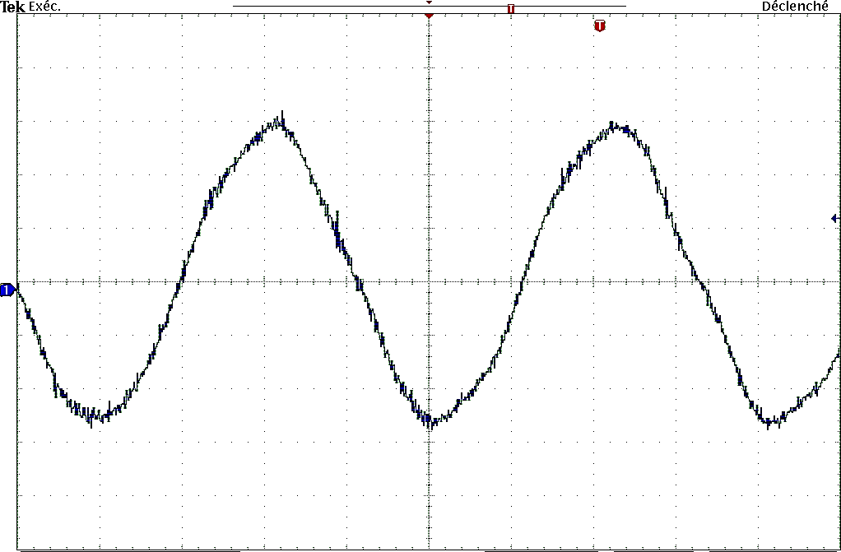
4 µs/div
Figure 13 : oscillogramme du signal fourni par le détecteur (absence de véhicule)

Q50. Mesurer la période T du signal grâce à l’oscillogramme de la Figure 13.

Q51. Calculer la fréquence fexp correspondante en précisant l’unité.

Le détecteur intègre un condensateur de capacité C associé à une boucle de détection d'inductance LB, ce qui permet de générer le signal sinusoïdal de fréquence :
1
f =
2π√L_{B}C
avec :
- f : la fréquence du signal en hertz ;
- LB : l’inductance de la boucle en henrys ;
- C : la capacité du condensateur C = 100 nF (invariable).
Q52. Déterminer la fréquence f du signal généré par le détecteur sachant que LB vaut 72,00 µH en l’absence de véhicule. Vérifier la cohérence avec la question précédente.

Un véhicule qui se gare sur la boucle entre dans le champ magnétique créé par le courant sinusoïdal parcourant la boucle. Les lignes de champ sont déviées et l’inductance de la boucle diminue.

Q53. Identifier le paramètre du signal produit par le détecteur qui varie lorsqu’un véhicule se gare.

Q54. Analyser le sens de variation de ce paramètre en présence d’un véhicule.

On appelle « sensibilité de la boucle » la variation relative d’inductance (en valeur absolue) due à la présence d’une cible au-dessus d’elle, comme décrit figure 14. Dès qu’une variation relative d’inductance est détectée par un changement de fréquence suffisant du signal, une information de présence du véhicule est envoyée à la passerelle.

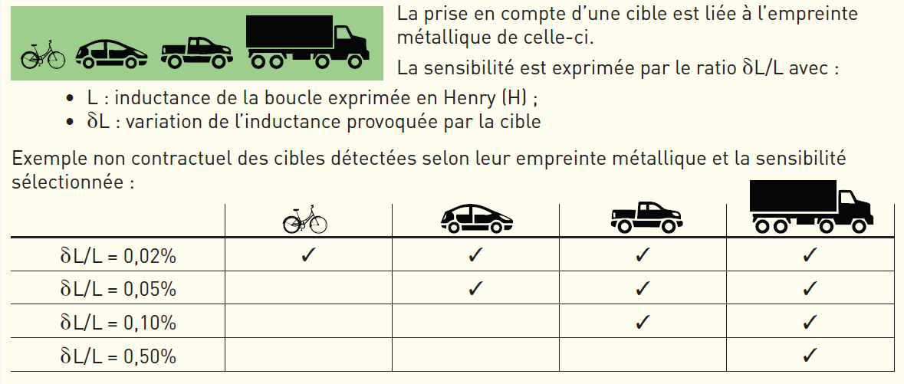
Figure 14 : sensibilité de la boucle

Q55. Indiquer, d’après la documentation de la Figure 14, le type de véhicule non détecté pour une sensibilité de la boucle de 0,05 %.

Q56. Calculer la variation de l’inductance (en valeur absolue) δL provoquée par la présence d’un véhicule pour une sensibilité de la boucle de 0,05 % et une inductance de boucle L de 72,00 µH.
Q57. Déterminer, avec 4 chiffres significatifs, la valeur Locc de l’inductance de la boucle lorsque le véhicule est présent.
Q58. En déduire la fréquence maximale fMAX que doit accepter le détecteur. La figure 15 présente les caractéristiques du détecteur de boucle.

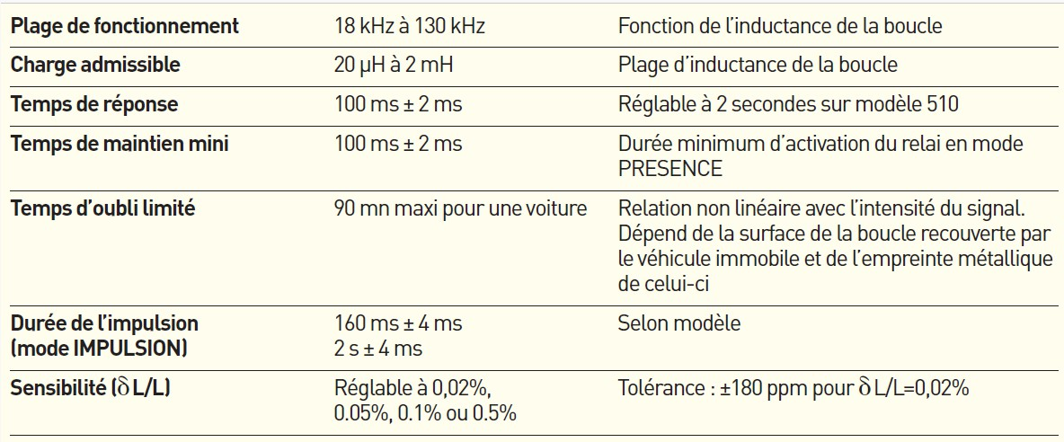
Figure 15 : caractéristiques du détecteur de boucle
Q59. Indiquer la plage de l’inductance et la plage de fréquences du détecteur en utilisant la documentation de la figure 15.
Q60. Conclure sur la validation du système de détection pour toutes les valeurs calculées ou mesurées, compte tenu des variations de l’inductance L et de la fréquence f lors de la présence d’un véhicule.

Partie 4 – Bilan de liaison
L’objectif de cette partie est de valider que le fonctionnement de la transmission est satisfaisant pour une distance maximale de 1 km.

Pour cela, les caractéristiques des antennes sont mises à disposition au fil des questions de cette partie.

Chaque borne « arrêt-minute » doit être équipée d’un module STM32WL5CC associé à une antenne LPAB-868-2SP qui émet vers plusieurs passerelles LoRa-IP logées en ville dans des armoires extérieures de feux de carrefour. La passerelle FlexGate FG264 associée à l’antenne PROANT-868-N qui recevra le meilleur signal dialoguera avec le serveur central.
Le cahier des charges, qui cadre la transmission optimale entre les bornes et les passerelles, impose que la distance maximale, en milieu urbain, soit de 1000 m
Le module émetteur émet un signal de puissance noté Pe d’une puissance de 25 mW autour de la fréquence de 868 MHz imposée.

Q61. Calculer le niveau de puissance en dBm noté Pe émis par le module émetteur. Arrondir
la valeur à l’unité et reporter celle-ci sur le document réponses DR-Ph 1.

La figure 16 présente les caractéristiques de l’antenne d’émission.

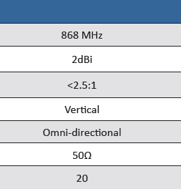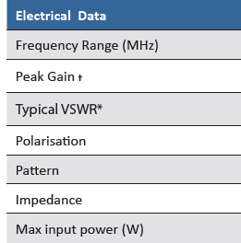
Figure 16 : caractéristiques électriques de l’antenne émettrice LPAB-868-2SP
Q62. Relever sur la documentation de la figure 16 le gain Ge de l’antenne émettrice et reporter
celui-ci sur le document réponses DR-Ph 1.
Q63. Montrer que la PIRE est de 16 dBm.

Q64. Déterminer, à l’aide d’une construction graphique, l’angle θ d’ouverture à –3 dB du lobe droit de l’antenne émettrice sur le document réponses DR-Ph 2.
Le diagramme de rayonnement présente deux lobes, ce qui fait que l'angle d'ouverture total est deux fois supérieur à celui déterminé dans la question précédente.
Q65. Justifier l'intérêt d'une antenne avec un angle d'ouverture total large pour le système étudié.
L’antenne choisie a une impédance caractéristique de 50 Ω.
Q66. Expliquer pourquoi l’impédance caractéristique du câble arrivant à l’antenne émettrice doit être de 50 Ω.
La figure 17 présente les caractéristiques de l’antenne de réception.

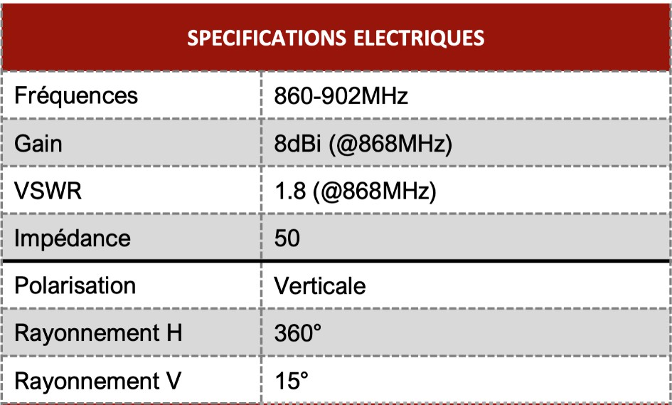
Figure 17 : spécifications électriques de l’antenne réceptrice PROANT-868-N
Q67. Vérifier, en utilisant la documentation de la figure 17, que la bande de fréquences reçues par l’antenne réceptrice est compatible avec la fréquence émise.
Q68. Relever sur la documentation de la figure 17 le gain de l’antenne réceptrice Gr et reporter
celui-ci sur le document réponses DR-Ph 1.

On souhaite un débit binaire de 293 bps.

Q69. Mesurer, à l’aide d’une construction graphique, la sensibilité S du récepteur sur le document réponses DR-Ph 3.

La marge qui assure une transmission correcte est de 30 dB.
Q70. En déduire la puissance Pr, exprimée en dBm, que doit recevoir le récepteur et reporter
celle-ci sur le document réponses DR-Ph 1.

La formule de Friis permet de calculer le niveau de puissance reçue Pr exprimé en dB avec la formule :

Pr = PIRE - Att + Gr

avec
- PIRE : la puissance rayonnée équivalente en dBm ;
- Gr : le gain de l’antenne réceptrice en dBi ;
- Att : l’atténuation totale en dB.
Q71. Montrer que le maximum d’atténuation totale doit être de 131 dB.

En milieu urbain, l’atténuation liée à la propagation des ondes se calcule avec la relation suivante :

A = 40 x log(d) + 4

avec
- d la distance entre l’émetteur et le récepteur en m ;
- A l’atténuation en milieu urbain en dB.
Q72. Vérifier que la distance maximale possible entre bornes et passerelles correspond au cahier des charges.

Partie 5 – Transmission par modulation LoRa
L’objectif de cette partie est de valider que le débit est respecté compte tenu des caractéristiques de la transmission LoRa.

Pour cela, des caractéristiques techniques de la technologie LoRa sont mises à disposition au fil des questions de cette partie.

La communication entre les bornes « arrêt-minute » et les passerelles se fait par une liaison hertzienne avec un protocole de liaison LoRa.
Q73. Relever la fréquence centrale fC du spectre du module LoRa puis indiquer sa valeur sur le document réponses DR-Ph 4.

Le spectre relevé sur le document réponses DR-Ph 4 fait apparaitre une zone grisée correspondant à l’encombrement BW (Band Width) appelée aussi bande occupée.

Q74. Mesurer l’encombrement BW du spectre du module LoRa puis indiquer sa valeur sur le document réponses DR-Ph 4.

Un chirp (Compressed High Intensity Radar Pulse) correspond à un symbole émis en modulation LoRa et on transmet un nombre entier de chirps.
25 kHz/div

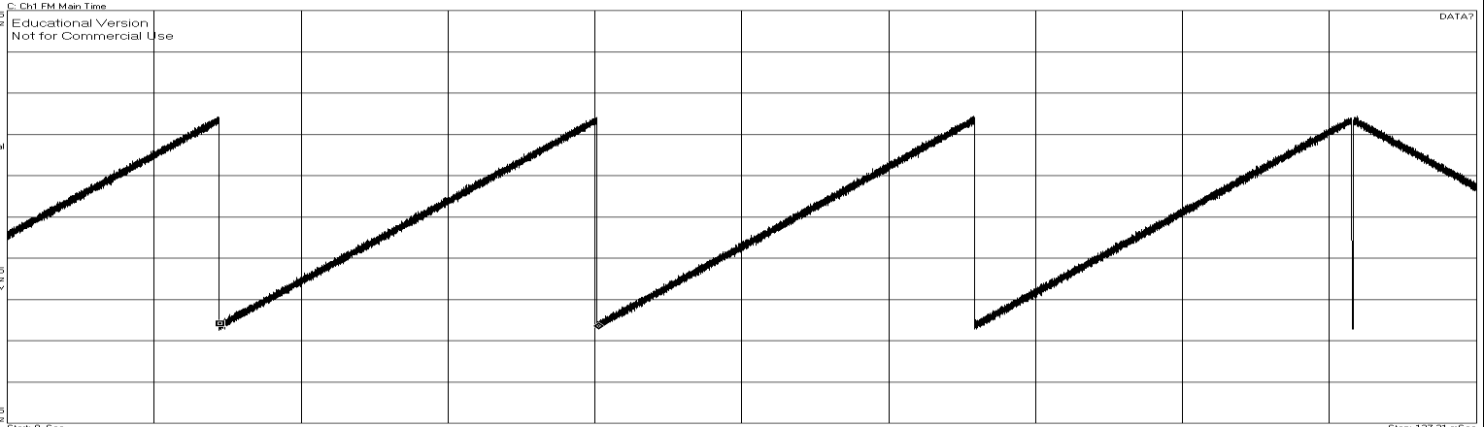
12,5 ms/div
Figure 18 : signal temporel démodulé d’une transmission LoRa
Q75. Mesurer la durée Tchirp d’un chirp représenté par une rampe sur le chronogramme de la figure 18.

Cette modulation LoRa a les caractéristiques suivantes : la durée d’un symbole Tsymbole dépend du facteur d’étalement (SF) et de l’encombrement spectral du signal (BW) comme indiqué sur la figure 19.

Encombrement spectral BW | Facteur d’étalement SF | Ratio de codage CR | Débit binaire D | Sensibilité S
Valeur mesurée | 12 | 4/5 | 293 bps | –136 dBm
Le temps d’émission de chaque symbole Tsymbole est inversement proportionnel à l’encombrement spectral et tient compte du facteur d’étalement selon la relation :
2SF
Tsymbole= BW
avec BW en Hz.
Figure 19 : quelques caractéristiques de la transmission LoRa

Le temps d’émission autorisé pour chaque borne est de 1400 ms avec un facteur d’étalement de 12 et un débit de 293 bps.
Q76. Calculer la valeur Tsymbole en utilisant la formule donnée figure 19.
Q77. Vérifier que l’écart relatif entre la durée expérimentale d’un chirp Tchirp et la valeur Tsymbole, est inférieur à 5 %.
Chaque symbole est composé de SF bits.

Q78. Indiquer, compte-tenu du facteur d’étalement, le nombre total de symboles différents possibles.

Le débit binaire D se calcule avec la formule suivante :

avec l’encombrement spectral BW en hertz.

Q79. Calculer le débit binaire de la transmission en précisant l’unité.

Q80. Justifier que le débit est compatible avec la documentation et le résultat attendu.

Document réponses – Domaine de la physique À rendre avec la copie

Partie 4 – Réponses aux questions Q61., Q62., Q68. et Q70.
PIRE = 16 dBm

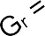
Pe =

Pr =

Marge = 30 dB

Sensibilité

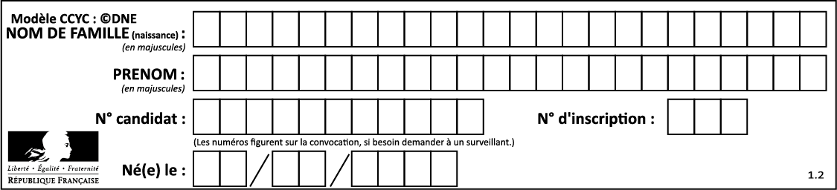

Partie 4 – Réponses à la question Q64.
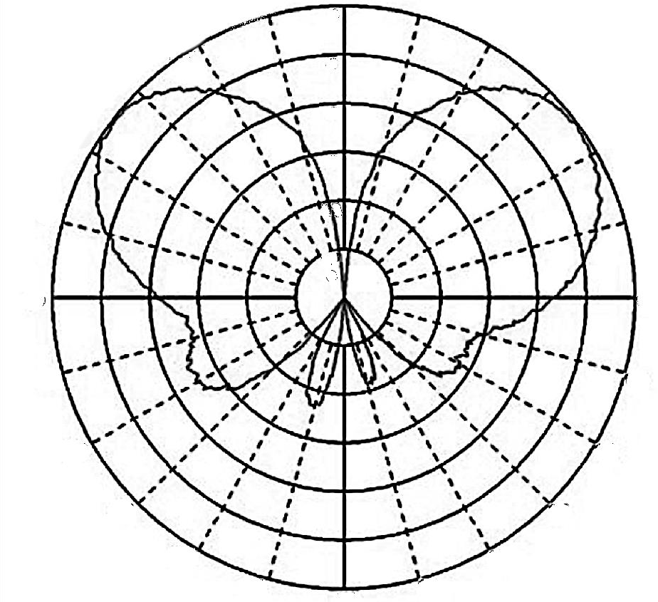
0°
15°
-3 dB
30°
-6 dB
45°
-9 dB
60°
75°
90°

Partie 4 – Réponse à la question Q69.
Sensitivity (dBm)
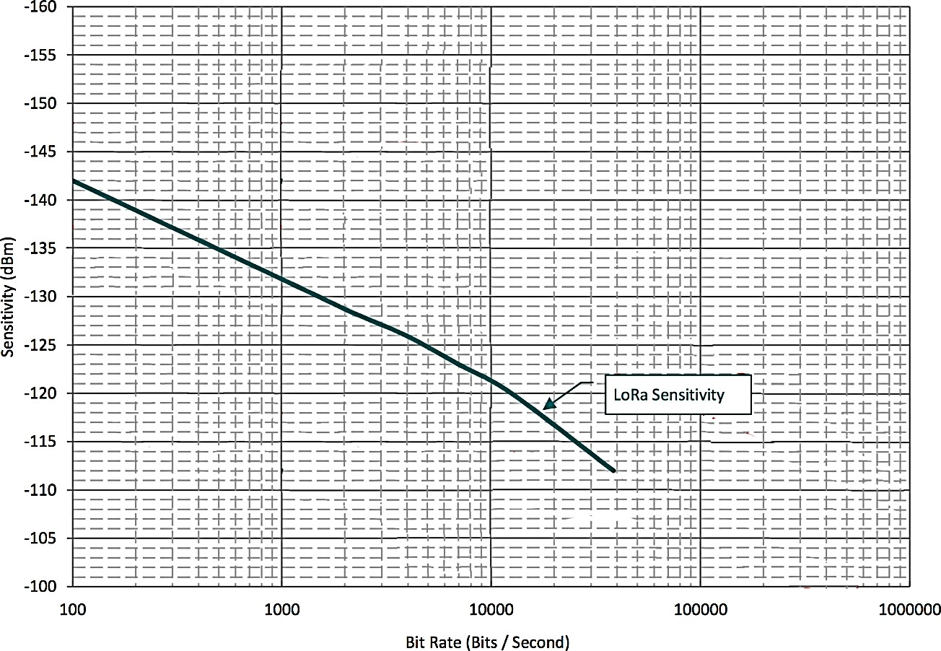
LoRa Sensitivity
-160
-155
-150
-145
-140
-135
-130
-125
-120
-115
-110
-105
100
103
104
105
106
LoRa Sensitivity
Bit Rate (bits / second)
S = ………..

Partie 5 – Réponses aux questions Q73. et Q74.

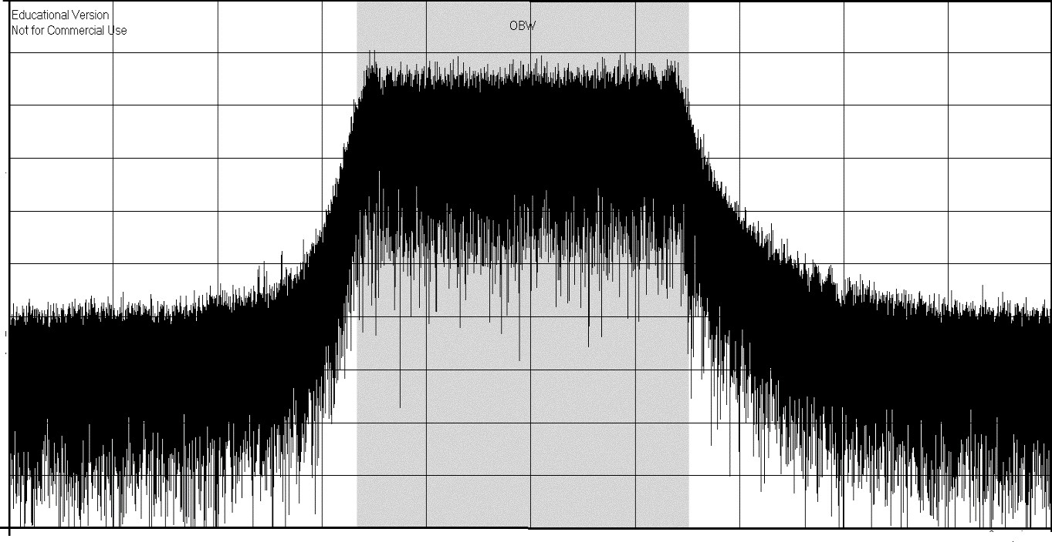
–50 dBm

–150 dBm

f START 869,05 MHz
SPAN : 400 kHz
fSTOP : 869,45 MHz

Fréquence centrale fC
Encombrement spectral BW

